計畫執行成果報告表
執行單位 | 南投縣仁愛鄉互助國民小學
計畫名稱 | 推展優先接受家庭教育服務-  情緒教育宣導講座 |  |  |  | 辦理地點 | 本校教學大樓藝文教室
補助金額 | 新臺幣肆仟捌拾肆元整 |  |  |  | 辦理日期 | 1110831上午1000-1200
對象 | 家長 |  |  |  | 參與人次 | 男 | 9 |  | 女 |  | 20
活動場次 | 1場次 |  |  |  |  | 合 計 |  |  | 29
家庭結構別  (不得複選) |  | 合計 | 男 | 女 | 群體別  (得複選) |  |  | 合計 |  | 男 |  | 女
1.雙親家庭 |  | 15 | 4 | 11 | 1.身心障礙者家庭 |  |  | 1 |  | 0 |  | 1
2.單/失親家庭 |  | 8 | 2 | 6 | 2.中低收入戶家庭
3.繼親家庭 |  |  |  |  | 3.新住民家庭
4.祖孫家庭  (隔代教養) |  | 5 | 3 | 2 | 4.原住民族家庭 |  |  | 全數為原住民家長
 |  |  |  |  | 5.同性婚姻家庭
本活動是否有身心障礙學生 |  |  |  |  | █是( 位) □否
附件 | □ 印刷品 □課程表或流程表 □電子檔 □其他
執行成果概述：
一、現代現況:手機代替父母陪伴，停課期間閱讀力下降(才知老師的重要性)。
二、把握孩子與父母相處黃金十年。
三、失敗的教養造就負面行為、人際溝通的重要性、兩性的家務。
四、父母教養態度與子與型格的關係。
效益評估：
一、了解手機代替父母陪伴，影響孩子情緒及身心發展。
二、了解孩子本性、父母教養態度與子女性格關係。
三、欣賞孩子的多元的特質。
檢討與建議：
1.講師豐富專業的幼教背景，將親職教育的正確理念傳達給家長，獲得家
長熱烈迴響。
2.正常發展的父母參加居多，期待每位家長都能儘量撥空參加。
3.家長在滿意度調查表中提到：
(1)精彩、易懂，了解孩子的問題點，針對問題，對症下藥。
(2)滿意、獲益良多，希望能多多辦理類似的講座。
其他：
有一位家長聽了演講中，馬上回饋說，回到家一定要把手機收回，正確的使用手機，別把孩子丟給手機，潛藏非常多得危機。
※活動相片（另以Ａ４直式紙黏貼並加以文字說明）
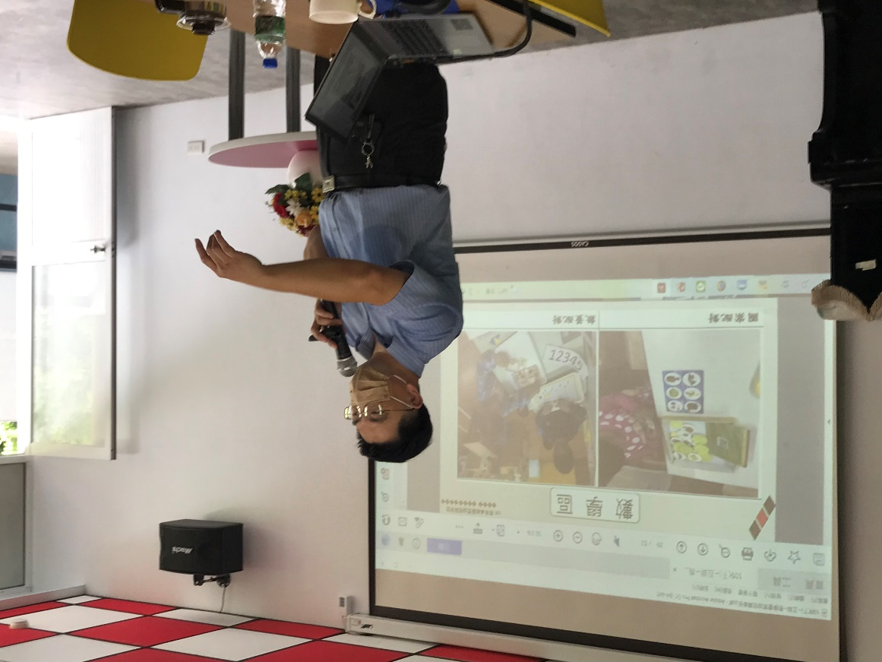

說明：講師-孫扶志教授演講情形

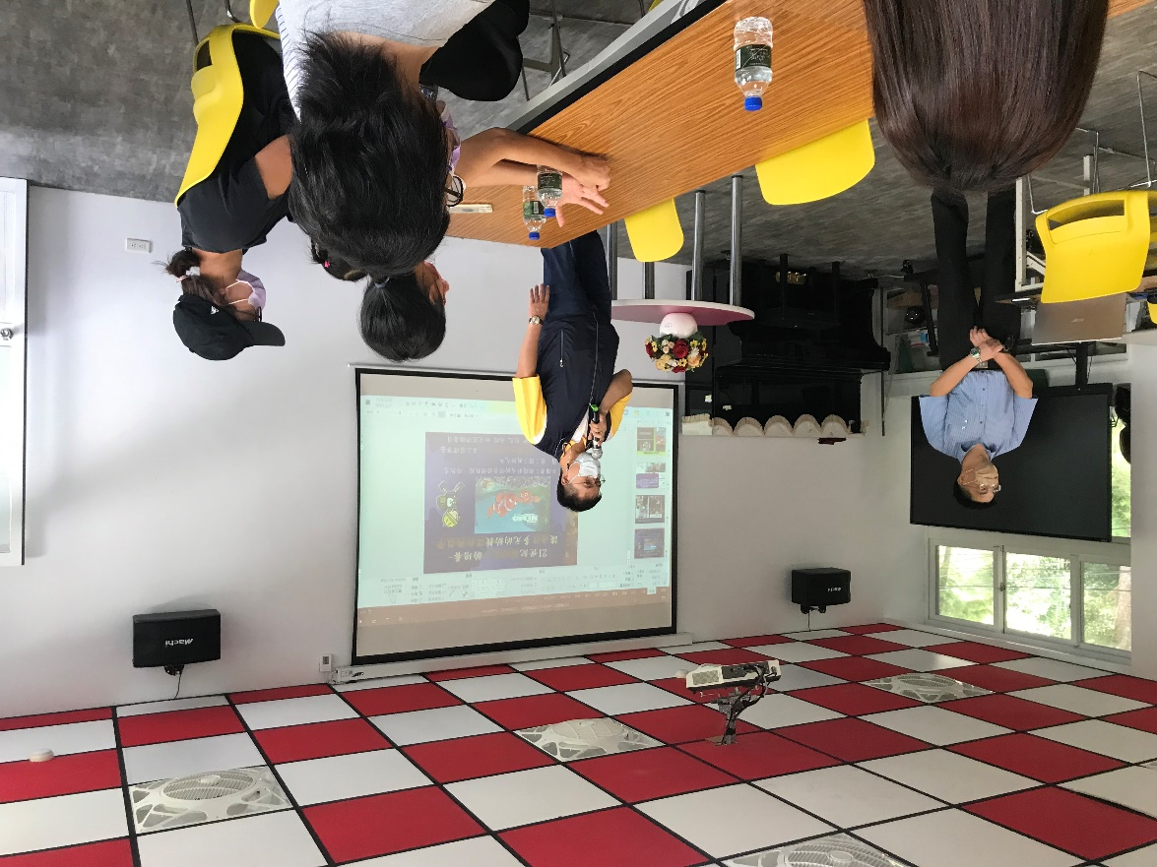

說明：本校長致歡迎詞

※活動相片（另以Ａ４直式紙黏貼並加以文字說明）
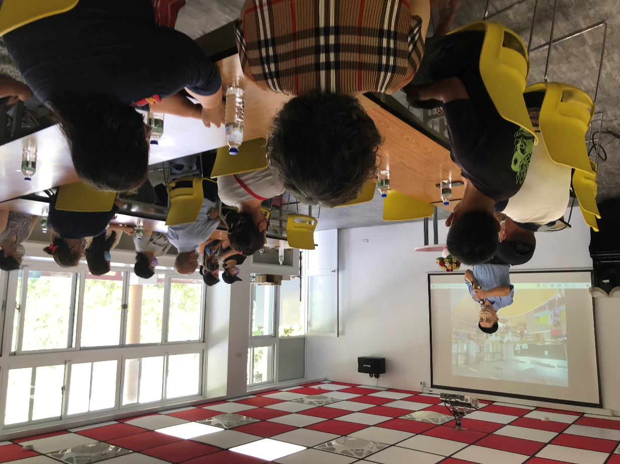

說明：講師講述與家長聆聽演講情形

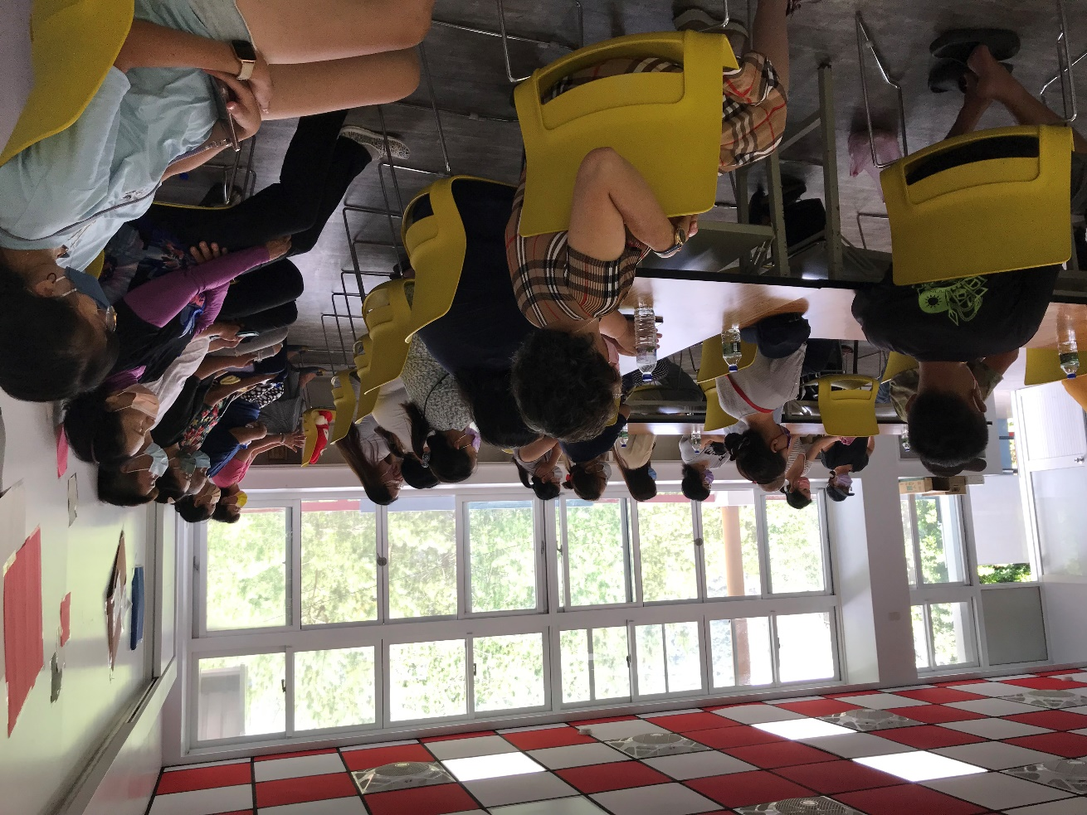

說明：參加家長認真聽講

